Сделать скриншот

На многих устройствах Android вы можете сделать снимок экрана с помощью комбинации клавиш: одновременно нажмите и удерживайте кнопку Power и громкость вниз. Вы также можете сделать снимок экрана в Android Studio следующим образом:

1. Запустите ваше приложение на подключенном устройстве или эмуляторе. При использовании подключенного устройства убедитесь, что вы [включили отладку по USB](https://developer.android.com/studio/run/device.html#setting-up) .
2. В Android Studio выберите « **Просмотр»> «Инструмент Windows»> «Logcat»,** чтобы открыть [Logcat](https://developer.android.com/studio/debug/am-logcat.html) .
3. Выберите устройство и процесс из раскрывающегося списка в верхней части окна.
4. Нажмите **Снимок экрана** https://developer.android.com/studio/images/buttons/monitor-screenshot.png в левой части окна.

Снимок экрана появляется в окне **редактора** снимков **экрана** .

**Совет.** На Android 7.0 и более поздних версиях откройте «Настройки», выберите «Параметры **разработчика»> «Демонстрационный режим»** и включите « **Показать демонстрационный режим»** . Это сбрасывает строку состояния для временного удаления уведомлений и устанавливает уровень сигнала и уровень заряда батареи на полный. Для получения дополнительной информации см. [Настройка параметров разработчика на устройстве](https://developer.android.com/studio/debug/dev-options.html) .

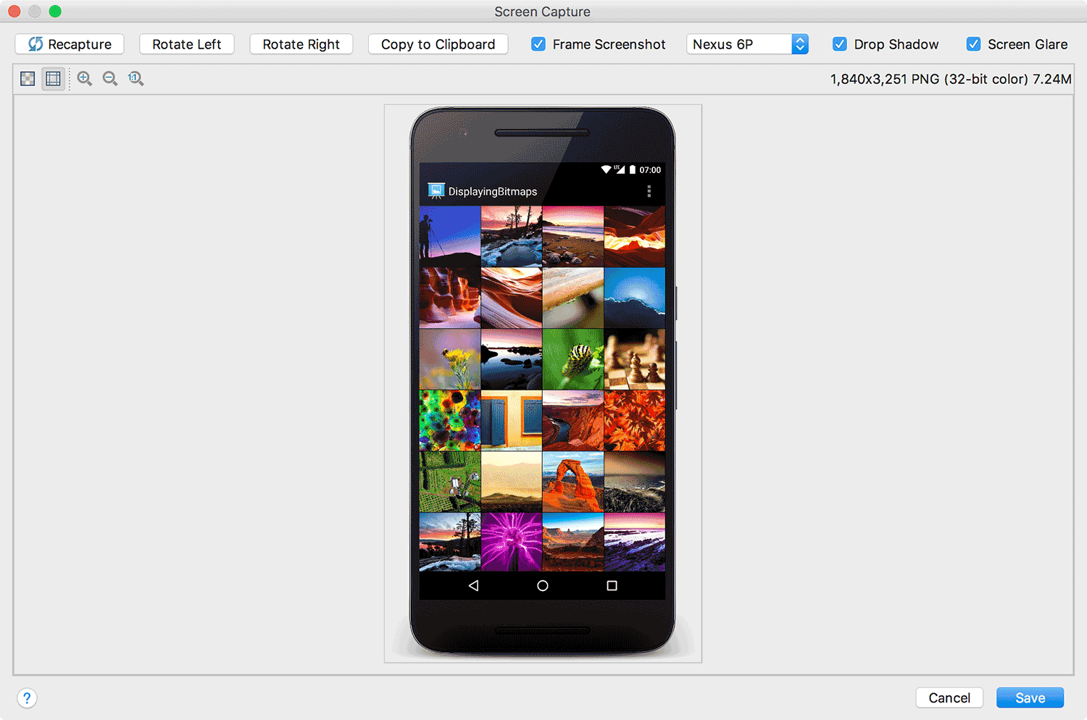

**Рисунок 1.** Редактор скриншотов

1. При желании изменить изображение:
   * **Повторный захват** : сделать новый снимок экрана.
   * **Повернуть влево** : повернуть изображение на 90 градусов против часовой стрелки.
   * **Повернуть вправо** : повернуть изображение на 90 градусов по часовой стрелке.
   * **Снимок экрана «Frame»** : выберите устройство, чтобы обернуть ваш снимок экрана реальным изображением устройства. Выберите **Drop Shadow** , **Screen Glare** или оба, чтобы добавить эти эффекты к вашему изображению.

**Примечание.** Если для рамки снимка экрана выбрано устройство, которое отличается от фактического снятого вами устройства, редактор растянет ваше изображение в соответствии с размерами рамки устройства. Вместо этого вы можете использовать онлайн [Device Art Generator](https://developer.android.com/distribute/tools/promote/device-art.html) , который предлагает рамки устройства для других популярных устройств.

1. Нажмите « **Сохранить»** , укажите местоположение и имя файла, а затем нажмите « **ОК»** .